Hellmut Seifert Toftdahl: „Kriegskinder als Opfer des Friedens“.
"Wir ergreifen keine Idee, sondern die Idee ergreift uns und knechtet uns und peitscht uns in die Arena hinein, dass wir wie gezwungene Gladiatoren für sie kämpfen." Heinrich Heine 1797-1856
Die Wahrheit verliert sich
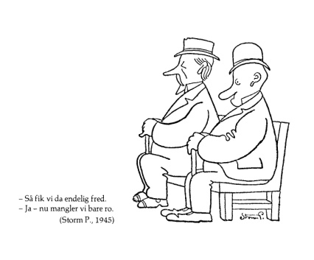
Im Krieg sind die ersten Opfer: Die Wahrheit - und die Kinder. Wir Kriegskinder sind Schattenmenschen. Ähnlich Mulatten sind wir lebendige „Liebesdementis“ der Diskriminierung wegen Hautfarbe, Geschlecht oder Patriotismus von kriegführenden Ländern. Als Spielbälle unserer Väter und Mütter, unserer Familien, unseres Vaterlands und unseres Mutterlands, leben wir in einer Art Niemandsland: In Dänemark wurden unsere Mütter als Landesverräter betrachtet. Noch vielen Jahre nach dem Krieg wurden sie gehasst und schikaniert, und viele ihrer Kinder sind heute immer noch von dieser Demütigung traumatisiert. In Deutschland wurden auch unsere Väter schikaniert: Die Wehrmacht hat sie des Landesverrats verdächtigt und als Strafe an die Ostfront versetzt. Deshalb finden unsere Geschichten nur wenig Interesse bei Filmkünstlern und Schriftstellern. Wir sind keine Holocaustopfer mit dramatischen, traumatisierenden Erlebnissen während des Krieges. Unsere Probleme haben erst nach dem Krieg begonnen. Der dänische Humorist und Karikaturist Robert Storm Petersen machte 1945 eine Zeichnung mit zwei Männern auf einer Bank. Der eine sagt: „Jetzt haben wir Frieden“. Der andere: „Ja, nun fehlt uns nur die Ruhe“.

Die dänischen Übeltäter
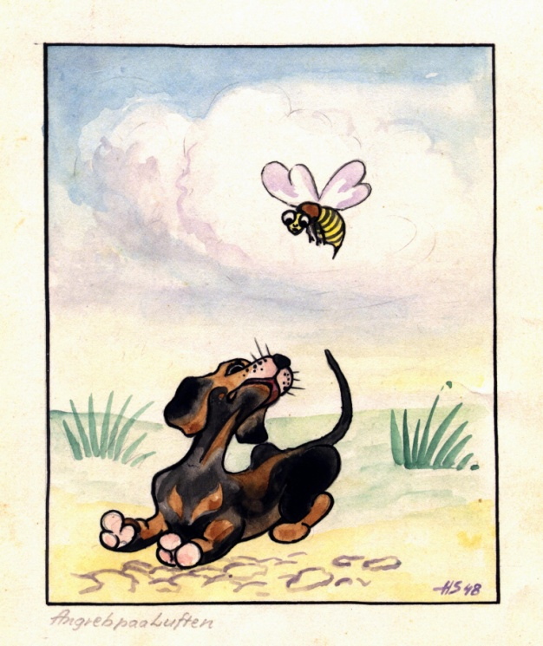
Der dänische Kolumnist Georg Metz hat gesagt: „Nachkriegskind zu sein ist wie nach einer Eiszeit geboren zu sein“. Und so war es: Unsere dänischen Übeltäter kamen nicht von vorn, aus Deutschland oder anderen Ländern, sondern von hinten: Unsere eigenen Onkel, Tanten, Vettern, Cousinen haben uns mit Eiseskälte aus unseren Familien gestoßen. Nachbarn, frühere „Freunde“ und eifersüchtige frühere Bewerber kamen am Kriegsende als sogenannte „Freiheitskämpfer“ und wollten unseren Müttern die Haare abschneiden. Entkleidet und nackt wurden sie durch die Straßen gezogen und mit großen Straßenbesen wie Kehricht behandelt. Ein dänischer Spruch sagt: „Gott hilf mir gegen meiner Freunde. Meine Feinde schaffe ich selbst“. So war es 1945, wenn eine Frau sich in einen deutschen Soldaten verliebt und deshalb einen dänischen Bewerber abgewiesen hatte. Er und seine Kameraden holten die sündige Hure ab und wollten Rache.
Dieses kleine Bild, das mein Vater für mich 1948 zeichnete, heißt „Angriff von oben“. Der zähe, wachsame Hund wird sowohl von oben als von hinten angegriffen. Mein Vater war Karikaturist und ich sehe die Zeichnung als eine väterlich erziehende Beratung meines Lebens als Kriegskind: Sei so
ein Radar-Hund in deinem Niemandsland. Pass auf, was dich von hinten und oben angreift!

Die deutschen Übeltäter
Auch die deutschen Übeltäter kamen von hinten und von oben her: Die Wehrmacht, und später, nach dem Krieg, die deutschen administrativen Behörden. Sie haben – nach Absprachen mit den dänischen Behörden - alle Vaterschaftsdokumente Dänemark überlassen. Sie haben damit unseren Vätern ihre väterlichen Rechte und ihre Würde geraubt und sie dadurch entmündigt und gedemütigt. Unsere deutschen Väter wurden auf diese Weise in ein existentielles Niemandsland verstoßen. Man kann sagen, dass wir „vaterlosen“ Kriegskinder vom dänischen Staat wegen der damaligen chaotischen Situation in Deutschland notadoptiert wurden. Andere Kriegskinder bekamen dänische Stiefväter, wenn ihre Mütter sich verheirateten oder ihre Ehemänner die „Liebeskinder“ freiwillig adoptierten. In Kopenhagen wurden die Vaterschaftsdokumente für die nächsten 100 Jahre in geschlossenen Archiven versteckt. Erst 1999 wurden die Archive für private Interessenten geöffnet, aber deren Interesse war schwierig zu begründen, weil die Dokumentationen, die es bewiesen, doch gerade in den Archiven weggesperrt waren. Der dänische Verein von Kriegskindern wurde deshalb 1999 gegründet, um Hilfe bei dieser Vätersuche in der Archiven zu leisten. Der Verein hat mehr als 700 Kriegskindern geholfen, ihre deutschen Familien zu finden, und noch heute gibt es Menschen, die ihre Halbgeschwister oder andere Familienmitglieder suchen. Einige haben nur verschlossene Türen gefunden, manche waren erfolgreicher bei ihrer Suche. Andere haben resigniert und ihre Ahnenreihen bleiben unvermischt. Insgesamt sind wir ungefähr 11.000 dänische Kriegskinder, und deshalb es ist unmöglich, im Namen von allen zu reden. Viele haben sich versteckt und wünschen nur, unbemerkt in Anonymität zu leben. Ich kenne ein Kriegskind, das, wie ich, den Nachnamen seines Vaters hatte. Er hat sich so sehr deswegen geschämt, dass ein Namensberater ihm eine Namensänderung zu dem anonymisierenden dänischen Namen Jens Jensen geraten hat. Und diese Namensänderung hat ihm tatsächlich geholfen, sich erfolgreich eine neue Identität zu schaffen.
Versöhnung und Vergebung
Im Deutschen Historischen Museum werden in diesem Sommer (2016) viele Gespräche und Vorträge über Versöhnung und Vergebung gehört, aber wie sollte man denn einen Weltkrieg verzeihen können? Wer sollte was verzeihen? War es Hitler allein? Nein. Das ganze Europa war damals von kriegerischen Ideologien verpestet. War es „das deutsche Volk“? Nein- nicht das ganze deutsche Volk. Und wer ist das deutsche Volk? Ich habe ein Buch, das heißt „Wir sind das Volk“ – aber dieses Buch handelt von dem „Volk“ in der DDR, nicht dem „Volk“ Nazideutschlands. Der Begriff Volk wird oft als Geisel für verborgene politische Zwecke genommen. Sollte ich meinem Vater vergeben, dass er mich in Liebe gezeugt hat? Quatsch! Sollte ich meinen sechs deutschen Halbgeschwistern oder meinen deutschen Neffen und Nichten vergeben, dass unser Vater und Großvater im Krieg war? Quatsch! – Sie haben doch keine Schuld daran, und sie haben deshalb keine Entschuldigung oder Vergebung nötig. Sie können nichts für das, was in der Vergangenheit passiert ist.
Deutsch oder dänisch?
Ich habe keine Entschuldigung nötig! Ich bin froh und stolz mit meinen deutschen Ahnen, ohne die ich eine ganz andere Person geworden wäre. Als Däne spreche ich Dänisch, davor kann ich nicht davonlaufen, und Dänisch ist meine Muttersprache, aber Deutschland ist mein Vaterland, und ich bin meiner Mutter dankbar, dass sie immer stolz auf ihre Liebe und ihr Liebeskind war. Deshalb habe ich meine deutschen geistigen Ahnen gepflegt: Meine Tagträume und meine Fantasien waren schon in der Kindheit durch Deutsches im weitesten Sinne geprägt: Ich spielte schon als 13-jähriger Strauss´ Wienerwalzer für meine Klavierlehrerin. Ich spielte Beethovens „Für Elise“ als Begleitmusik zur Frauengymnastik üppiger, junger dänischer Mädchen, wenn sie wie Sylphiden liefen, und ich spielte die Mondscheinsonate, wenn ihre schweren ländlichen Körper vom Boden abhoben. Dann kam ich in die Pubertät, und in meiner ersten Verliebtheit waren wir, ich und sie, meine erste Liebe, natürlich Richard Wagners Tristan und Isolde. In meinem deutschen romantischen Weltschmerz hätte ich oft gerne vor Liebe sterben mögen: Mit dem jungen Goethe war ich oft entweder „himmelhoch jauchzend“ oder „zu Tode“ betrübt. Dann aber kam meine dänische Erdgebundenheit mir zu Hilfe! Sonst hätte ich meinen Wagnerischen Liebesschmerz nie überlebt. Diese dänische Erdgebundenheit hat mich immer langmütig und sanft gerettet, wenn ich manchmal höher flog, als meine ausgedienten und zerrissenen dänischen Flügel mich tragen konnten.
Mir gefällt heute Schopenhauers Misanthropie und seine „Welt als Wille und Vorstellung“. Ohne Vorstellung ist es nicht möglich, die dänisch/deutsche Zweisinnigkeit zu schaffen. Goethes „Dort, wo du nicht bist, ist das Glück“ war für mich immer ein Grundsatz: Wenn ich in Dänemark bin, ist das Glück in meinem deutschen Vaterland, und wenn ich in Deutschland bin, liegt das Glück in dem dänischen Hühnerhof. Der dänische Philosoph Soeren Kierkegaard sagte, dass wir vorwärts leben aber rückwärts verstehen. Du kannst nichts dafür, was du in der Vergangenheit geworden bist, aber du kannst etwas dafür, was du werden wirst! Wer du bist, hast du nicht allein gewählt, aber wer du zukünftig sein wirst, ist deine eigene Entscheidung.
„Entweder – Oder“
Das bedeutet für mich, dass ich vorwärts, in die Zukunft, als Däne, aber rückwärts, in die Vergangenheit, oft als Deutscher denke. Dänisch oder deutsch – diese Begriffe sind wie Yin und Yang: komplementäre Begriffe, die sich nicht trennen und deshalb auch nicht losgerissen von einander verstehen lassen. Dann finde ich in Soeren Kierkegaards „Entweder - Oder“ Trost: man wählt nicht selbst sein Land, seine Ahnen, seine Sprache, aber nur du selbst bist verantwortlich dafür, wie du daraus, aus allen diesen entfremdenden Faktoren, dein eigenes Leben schaffst. Du kannst nichts dafür, was die Vergangenheit aus dir gemacht hat, aber nur du allein kannst dafür, was du wirst. Unsere Vergangenheit ist wie der Schwanz eines Salamanders: Er wird länger und länger und mehr und mehr schwierig mitzuschleppen. Auch mehr und mehr hässlich, mit blutigen Wunden und verhärteten Träumen übersät, aber ich bin kein Salamander! Du kannst nicht diesen lästigen Schwanz von Schuld und Irrtümern abwerfen. Deshalb musst du stolz auf deinem langen Schwanz sein. Für viele Tiere ist er ein notwendiger, stabilisierender Faktor beim Laufen. Ohne unseren Schwanz aus Vergangenheit wären wir nur seelenlose Roboter und gewissenlose Androiden.
Gedenken und Ehren ohne Relativierung
Im Deutschen Historischen Museum wird in diesen Sommer diskutiert, wie wir der Verbrecher, unserer Väter und Großväter, gedenken können und ihre Gräber ehren, ohne ihre Verbrechen zu relativieren. Doch diese Vergangenheitsbewältigung allein ist eine selbstzerstörerische Tendenz, eine Art Thanatophobie oder eher Thanatosensitivität, ein demütigender Trauermarsch auf den Gräbern unserer Ahnen.
Günther Grass´ einsame Auseinandersetzung mit der Vergangenheit war nur die Enthäutung einer „Single-Zwiebel“. Es gibt’s aber auch „Doppelzwiebeln“.
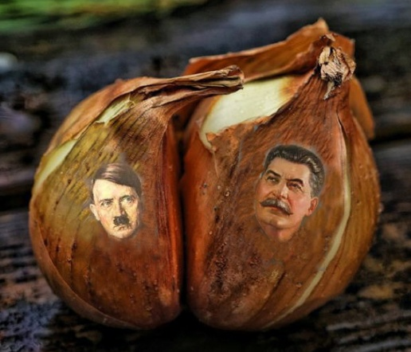
Zwiebeln, die so viel gebundene Energie in sich haben, dass sie sich als „siamesisches Zwillingspaar“ entwickeln. Die europäische Geschichte des 20. Jahrhundert hat so eine Vergangenheitsdoppelzwiebel hervorgebracht: Nazismus und Stalinismus.
Mancher glaubte, gegen die Schärfe der einen Zwiebelhälfte helfe nur die der anderen. Mein Vater setzte in der dunklen Zeit des Nazismus und des Krieges seine Hoffnung auf die Stärke Stalins. Als der „Vater der Völker“ 1961 offiziell von seinem Sockel gestoßen wurde, war das für ihn ein schwerer Schlag. Aber er glaubte weiterhin an die Überlegenheit des Marxismus-Leninismus, der für ihn die Vollendung des Humanismus darstellte. „Meine Weltanschauung ist älter als eure Partei“ sagte er, wenn er sich mit kleinkarierten Funktionären gestritten hatte. An dieser Überzeugung hielt er fest, sie war das Resultat seiner Biographie. „Wir ergreifen keine Idee, sondern die Idee ergreift uns…“
Wir müssen eben unsere Doppelzwiebel häuten, und heutige Dänen und Deutsche, alle Europäer, brauchen sich dabei nicht zu schämen oder zu weinen. Tränen beim Zwiebelhäuten sind nur Krokodilstränen, keine Leidenstränen. Das Krokodil weint, um mit seinen Tränen die Beute zu beruhigen, bevor sie gefressen wird.
Wir sollten nicht unsere Eltern/Großeltern durch Tränen auf ihre Gräber ehren. Das wäre ein selbstquälerischer Totenmarsch. Wir sollten tanzen und lachen in einem todesbeschwörenden Tanz, ähnlich dem Allerheiligenfest der Mexikaner - tanzen, weil wir trotz Verbrechen und Irrtümern der Vergangenheit doch immerhin in zivilisierten Ländern leben, und wir sollten lachen über die Dummheit der Welt, weil wir glauben dürfen, dass wir ein bisschen klüger geworden sind, eben durch die Irrtümer unserer Vergangenheit. Auf diese Weise bekämen selbst die größten Verbrechen und Übeltaten eine Bedeutung und einen Sinn. Wir dürfen sie nie akzeptieren oder tolerieren, aber trotzdem vielleicht ein bisschen verstehen und deshalb auch vergeben können. Insofern hätte sich Vergangenheitsbewältigung zu Vergangenheitsbemächtigung transformiert.
Wer wirft den ersten Stein?
„Wer ohne Sünde ist, der werfe den ersten Stein“. Es ist einfach, einen immer perfekten Menschen zu ehren. Vergebung hat nur Bedeutung, wo es sich um unvollkommene Menschen handelt. Deshalb gilt insbesondere für uns Kriegskinder und auch für unsere Kinder: Wir müssen vergeben und ehren, was Ehre verdient, aber trotzdem niemals vergessen, was Verdammung und Verachtung verdient! Und wir müssen unseren Blick vorwärts richten. Vergangenheitsfixierung kann sich zur Verhinderung des Ausblicks und der Anwesenheit in der Gegenwart entwickeln, wie z.B. die Ostalgie in dem Film: „Good Bye, Lenin!“. Wir müssen bedenken, was wir selbst heute an historischen Irrtümern begehen und wie wir von unserer Nachkommenschaft beurteilt werden. In der Zukunft werden auch wir von unseren Kindern Vergebung nötig haben, wenn unsere historischen Sünden gegen die Menschheit, gegen elternlose Kinder, gegen die ganze Erde sich offenbaren. Dann werden auch wir als schuldig verurteilt, obwohl niemand als Einzelperson sich verantwortlich fühlt. Auch unsere Kinder werden fragen: „Wo warst du? Warum hast du nichts getan?“ – und wir werden sehen, dass unsere Vergangenheit schwanger mit unserer kommenden Zukunft war: Ich bin nicht nur Zeuge des 2. Weltkrieges, ich bin auch Zeuge des ständigen Geschlechterkrieges zwischen Männern und Frauen. In meinem Fall ist dieser Geschlechterkrieg nur intensiviert worden durch den 2. Weltkrieg und dessen Nachkriegsgeschichte als dramatische Kulisse des ewiggültigen Liebesthemas: Mutterliebe gegen Vaterliebe und das Kind als Geisel zwischen getrennten Eltern. Immer wieder muss ich es wiederholen: Im Krieg sowohl wie im Frieden und in der Liebe sind die ersten Opfer: Die Wahrheit und die Kinder.
Trotzt aller politischen und strategischen Schwierigkeiten mit drei Staatsverwaltungen: Dänemark, Deutsches Reich und DDR, ist es mir gelungen mein Selbstvertrauen und meine Identität als deutsch/dänischer Doppelmensch wertvollen Gewinn aus beiden Kulturen zu ziehen. Am besten ist die Freiheit, die ich in meinem kulturellen Niemandsland finde: Was ich in der einen Kultur vermisse, finde ich oft in der anderen. Meine deutschen Name und Zwischenname war meiner Mutters Liebespfand, eine Rettungsharpune mit Halteleine zwischen meinen dänischen und deutschen Ahnen. Ihre Liebesverpfändung ist gelungen und eingelöst: Wie ein „Heidenröslein“ hätte sie heute stolz singen können: „Röslein sprach: Ich steche dich, Daß du ewig denkst an mich“.
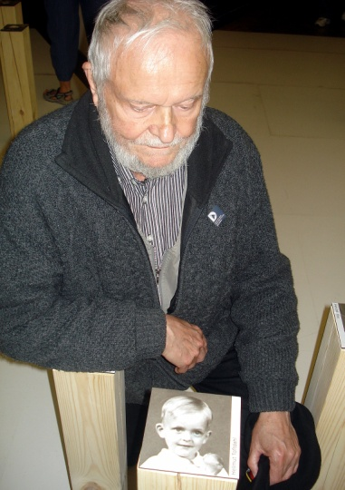
Foto von mir als 3-jähriger
im „Zwiebelkeller“ des DHM´s

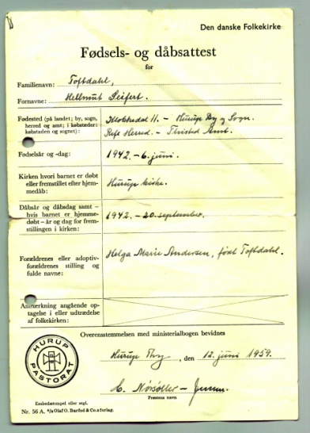
Mein Tauschein:
Die Behörden verweigerte es ein deutscher Soldat als Vater zu registrieren.
Dagegen hat meine Mutter revoltiert, mir Beide Vaternamen geschenkt
und dabei trotzdem ihn auf dem Tauschein genannt.

Das Mexikanische Totenfest ist keine Trauerveranstaltung, sondern ein buntes Volksfest. Nach alt-mexikanischem Glauben kommen an Allerheiligen die Toten zu Besuch aus dem Jenseits und feiern mit den Lebenden ein besinnliches und dennoch fröhliches Wiedersehen mit Musik, Tanz und leckerem Essen.

